**Doornenburg - Kasteel Doornenburg (GLD) [Internet-web-browser.svg](http://nl.wikipedia.org/wiki/Bestand:Internet-web-browser.svg)**[**51° 54' NB, 5° 60' OL**](http://www.nsesoftware.nl/wiki/maps.asp?params=51_53_37_N_5_59_56_E_type:landmark_zoom:17_region:NL&pagename=Kasteel_Doornenburg)

* [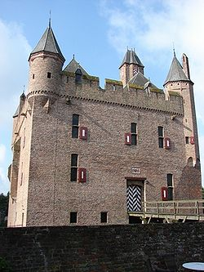](http://nl.wikipedia.org/wiki/Bestand:Doornenburg-497.JPG)Kasteel Doornenburg is een [Nederlands](http://nl.wikipedia.org/wiki/Nederland) [kasteel](http://nl.wikipedia.org/wiki/Kasteel) uit de [13e eeuw](http://nl.wikipedia.org/wiki/13e_eeuw).
* Het kasteel ligt in het oosten van [Gelderland](http://nl.wikipedia.org/wiki/Gelderland), nabij het dorp [Doornenburg](http://nl.wikipedia.org/wiki/Doornenburg).
* Het bestaat uit een [voorburcht](http://nl.wikipedia.org/wiki/Voorburcht) en een [hoofdburcht](http://nl.wikipedia.org/wiki/Hoofdburcht), die zijn verbonden door een smalle houten brug.
* Het is een van de grootste en bestbewaarde kastelen in Nederland.
* Op de plaats van het kasteel bevond zich in de 9e eeuw al een versterkt huis, bekend onder de naam Villa Dorenburc.
* Hieruit is in de 13e eeuw een bescheiden kasteel ontstaan.
* In de loop der eeuwen is het steeds verder uitgebreid tot de hoofdburcht zoals die nu nog is te zien.
* In de [15e eeuw](http://nl.wikipedia.org/wiki/15e_eeuw) werd de voorburcht gebouwd.
* De [voorburcht](http://nl.wikipedia.org/wiki/Voorburcht) bevat woonvertrekken, een [kapel](http://nl.wikipedia.org/wiki/Kapel_(gebouw)), en een [boerderij](http://nl.wikipedia.org/wiki/Boerderij).
* Dit laatste is uniek voor een Nederlands kasteel.
* [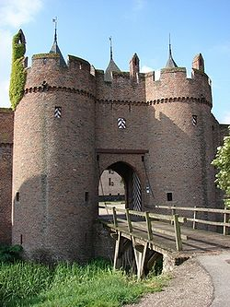](http://nl.wikipedia.org/wiki/Bestand:Doornenburg-491.JPG)Kasteel Doornenburg bleef tot in de [19e eeuw](http://nl.wikipedia.org/wiki/19e_eeuw) bewoond. Daarna raakte het in verval.
* In [1936](http://nl.wikipedia.org/wiki/1936) werd de *Stichting tot Behoud van den Doornenburg* opgericht, die het kasteel vanaf [1937](http://nl.wikipedia.org/wiki/1937) liet restaureren.
* In [1941](http://nl.wikipedia.org/wiki/1941) was de restauratie voltooid.
* Aan het eind van de  [weede Wereldoorlog](http://nl.wikipedia.org/wiki/Tweede_Wereldoorlog) werd het kasteel vrijwel geheel verwoest. Lange tijd werd gedacht dat het was opgeblazen door de [Duitsers](http://nl.wikipedia.org/wiki/Duitsland), maar het bleek in maart [1945](http://nl.wikipedia.org/wiki/1945) te zijn getroffen door een [Brits](http://nl.wikipedia.org/wiki/Verenigd_Koninkrijk) bombardement.
* Van [1947](http://nl.wikipedia.org/wiki/1947) tot [1968](http://nl.wikipedia.org/wiki/1968) is het kasteel weer geheel opgebouwd.
* In [1968](http://nl.wikipedia.org/wiki/1968) werd onder andere op dit kasteel de televisie-serie [*Floris*](http://nl.wikipedia.org/wiki/Floris_(TV_serie)) opg enomen